**系 列 推 荐**

**《格鲁恩家的孩子们》系列**

**GRUNION COUSINS SERIES**

**作者简介：**

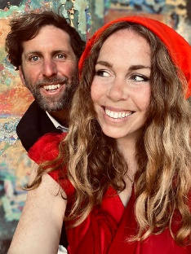

**麦克劳德夫妇（Mrs. & Mr. MacLeod）**二人共同创作儿童图书，他们与五个孩子生活在加利福尼亚州门多西诺的红杉林中，过着脱离互联网的生活。麦克劳德夫人在萨凡纳艺术与设计学院取得了艺术硕士学位，早期在旧金山担任过艺术总监。她结合随意滴落的笔墨、剪纸和光影等元素原创了很多美丽的插图。而麦克劳德先生非常喜欢野外生活，他身上的伤痕足以证明这一点，而这些伤痕也最终变成了故事。

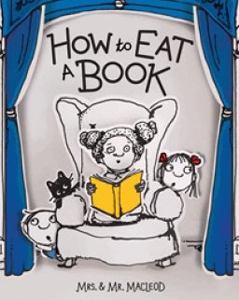**中文书名：《如何吃掉一本书》（第一册）**

**英文书名：HOW TO EAT A BOOK**

**作 者：Kelly and Darrin MacLeod**

**出 版 社：Union Square Kids**

**代理公司：ANA/Emily Xu**

**页 数：48页**

**出版时间：2022年10月**

**代理地区：中国大陆、台湾**

**审读资料：电子稿**

**类 型：故事绘本**

**★ Barnes & Noble Picture Book of the Year 2023 ★**

**★ School Library Journal BEST BOOKS OF 2022 ★**

**★ #1 Barnes & Noble MOST ANTICIPATED BOOKS List ★**

**★ KIDS' INDIE NEXT LIST ★**

**查看视频介绍：**[**https://youtu.be/mxQDEONDbXs**](https://youtu.be/mxQDEONDbXs)

**内容简介：**

**希拉、杰拉尔德和杰拉尔丁真的被书给吃掉了！**

“希拉坐下来吃她的第一本书，最奇怪的事情发生了——这本书吃掉了她。”希拉、杰拉尔德和杰拉尔丁一个接一个地被书吃掉了。这一奇特的事件把他们带到很远很远的地方，在那里，希拉获得了完全的自由，不再受到任何压力；而杰拉尔德学会了勇敢的面对出现在身边的神奇事物；杰拉尔丁则成为了一个彻头彻尾的小坏蛋，脾气暴躁，从不听话。

麦克劳德夫妇精心创作了一个异想天开的故事，是当代图画书的狂欢，带有谢尔·西尔弗斯坦（Shel Silverstein）和爱德华·戈里（Edward Gorey）的艺术色彩。图画书的每一页都用笔墨镂空艺术绘制了梦幻般的插图，以三维舞台立体模型为背景塑造，使用数字科技着色，最终创造了一个充满魅力和个性的读者难以抗拒的世界。

**销售亮点：**

* 勇于创新的夫妻团队：麦克劳德夫妇（Mac-Cloud）以儿童图书创作团队自称，并时刻为取得成功做好了准备。他们吸引人的感性叙事和独一无二的创作风格能够引起读者的好奇心，具备自我创新和成功的潜力。
* 读者吸引力：这本图画书就是讲有关图书的故事，而这样的主题是书商、图书馆员、教育工作者、儿童看护人和孩子们的最爱。因而这本书作为这一系列丛书的开篇之作，是再合适不过的。
* 基于角色的系列丛书故事：严肃的希拉、胆小的杰拉尔德和元气满满的杰拉尔丁，关于他们的故事还在继续，还要很多冒险等待他们去完成，每一个故事都和下一个故事一样奇特。
* 图书市场潜力：超现实的图像、独特的角色和出色的创作，为图书销售扩展到文化用品等市场做好准备。

**媒体评价：**

“如果刘易斯·卡罗尔(Lewis Carroll)、皮特·蒙德里安(Piet Mondrian)，和谢尔·西尔弗斯坦(Shel Silverstein)决定一起写一本书，这些就是他们构想中的孩子和书。”

——《纽约时报》

“一段赏心悦目、概念灵巧的时间扭曲之旅。”

——《纽约时报》

“一点刘易斯·卡罗尔的风格，一点爱德华·戈里的风格，再加上一点罗尔德·达尔式的不幸遭遇……grunion是故事时间的绝佳补充。”

——《学校图书馆杂志》，星级评论，2022年最佳图画书

**内页插图：**

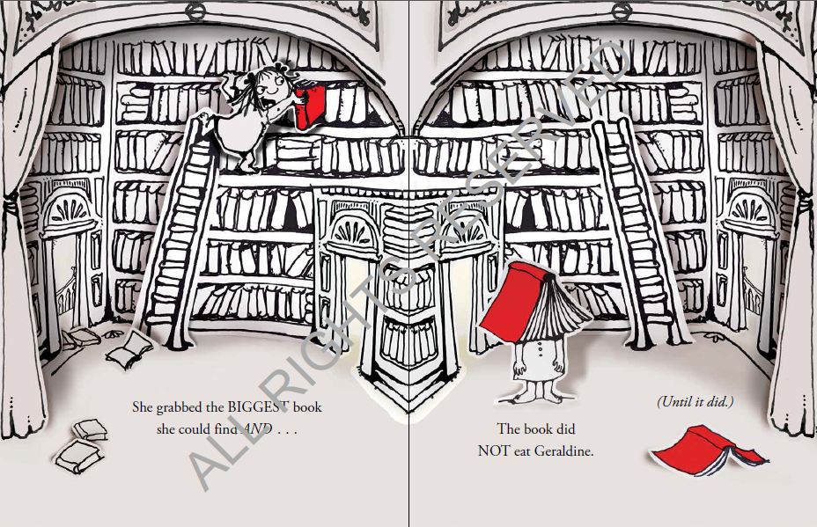

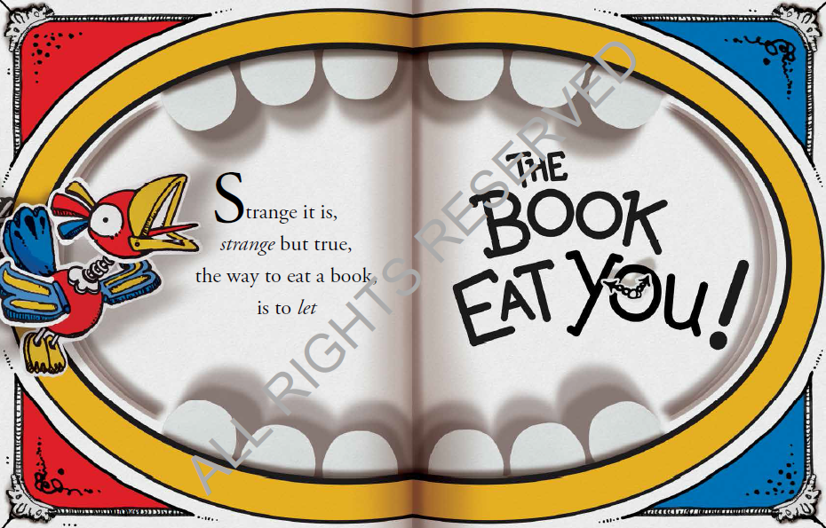

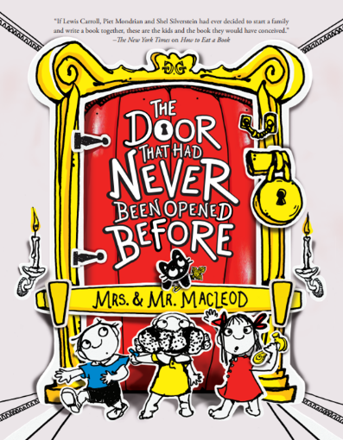**中文书名：《从未被打开过的门》**

**英文书名：THE DOOR THAT HAD NEVER BEEN OPENED BEFORE**

**作 者：Kelly and Darrin MacLeod**

**出 版 社：Union Square Kids**

**代理公司：ANA/Emily Xu**

**页 数：48页**

**出版时间：2024年2月**

**代理地区：中国大陆、台湾**

**审读资料：电子稿**

**类 型：故事绘本**

**内容简介：**

《如何吃掉一本书》的创作者带来了它的续作，这是一本异想天开、发人深省的绘本，讲述了如何与未知面对面。精美的插图和抒情的文字，《从未打开过的门》对家庭、图书馆、书商和教育工作者来说，都有着强烈的吸引力，是一本你拿到实体书后定会拍案叫绝的书籍。

格鲁恩家的房子有许多扇门，但有一扇从未被打开过。至少，到目前为止还没有。那扇从来没有打开过的门关得紧紧的，锁得紧紧的，从来没有被打开过的原因没人知道。希拉尝试过房子里的每把钥匙，试图打开那扇门上的锁，但门就是打不开。希拉的堂兄杰拉尔德对那扇门一无所知，只知道它从未被打开过。于是，杰拉尔德不停地尝试，直到那扇从未被打开过的门....打开了。

《从未打开过的门》以古怪而又现代的视角审视了一个永恒的问题，带有谢尔·西尔弗斯坦的风格和爱德华·戈里的些许风格。这本儿童图画书是麦克劳德夫妇的又一本大获成功的书。书中绘有蘸笔和墨水的剪纸艺术，以三维舞台立体模型出现，并手工上色。

**内页插图：**

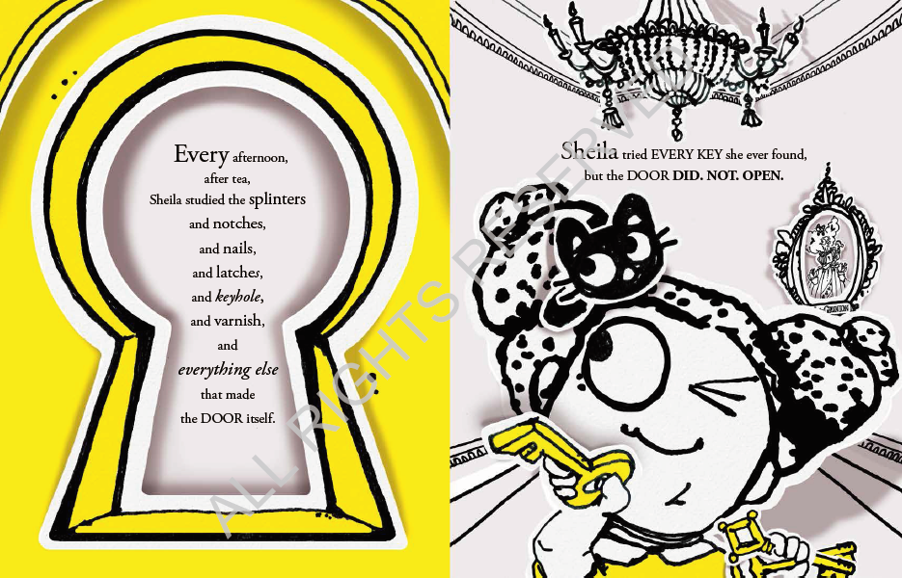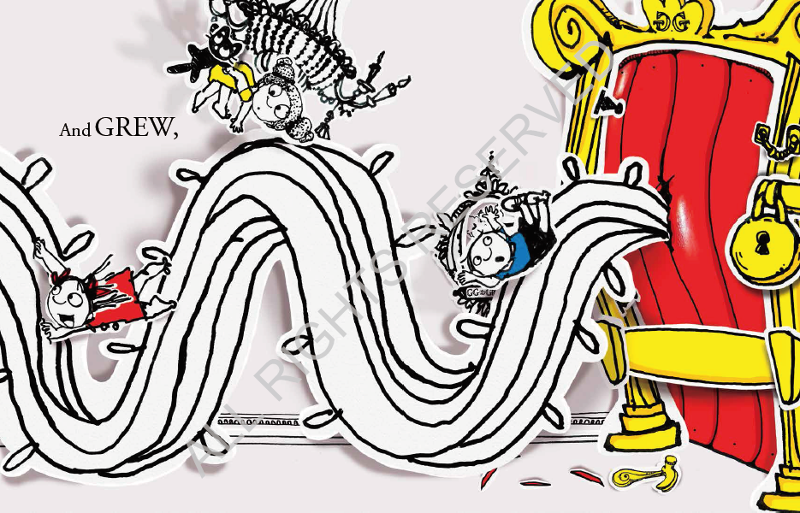

**感谢您的阅读！**

**请将反馈信息发至：版权负责人**

**Email**：[Rights@nurnberg.com.cn](mailto:Rights@nurnberg.com.cn)

安德鲁·纳伯格联合国际有限公司北京代表处

北京市海淀区中关村大街甲59号中国人民大学文化大厦1705室, 邮编：100872

电话：010-82504106,   传真：010-82504200

公司网址：[http://www.nurnberg.com.cn](http://www.nurnberg.com.cn/)

书目下载：<http://www.nurnberg.com.cn/booklist_zh/list.aspx>

书讯浏览：<http://www.nurnberg.com.cn/book/book.aspx>

视频推荐：<http://www.nurnberg.com.cn/video/video.aspx>

豆瓣小站：<http://site.douban.com/110577/>

新浪微博：[安德鲁纳伯格公司的微博_微博 (weibo.com)](https://weibo.com/1877653117/profile?topnav=1&wvr=6)

微信订阅号：ANABJ2002

